Май 1 неделя «Речевое развитие»

- Заучивание стихотворения З.Александровой «Родина»
Задачи: Помочь ребенку понять смысл стихотворения и запомнить произведение.
Рекомендации родителям: прочтите ребенку стихотворение, покажите презентацию.
Что бы он быстрее запомнил, поиграйте в «договорки» по строкам. Например: Вы – «Если скажут слово…; ребенок – «Родина» и т.д.

http://www.myshared.ru/slide/890990/ - ссылка на презентацию
Если скажут слово “Родина”,
Сразу в памяти встаёт
Старый дом, в саду смородина,
Толстый тополь у ворот.
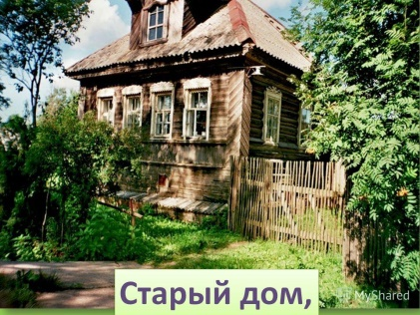
У реки берёзка-скромница
И ромашковый бугор…
А другим, наверно, вспомнится
Свой родной московский двор…
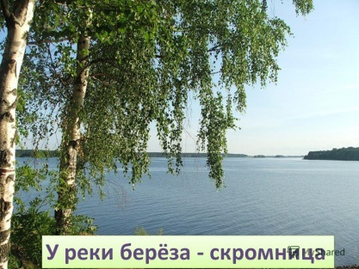
В лужах первые кораблики,
Над скакалкой топот ног
И большой соседней фабрики
Громкий радостный гудок.
Или степь от маков красная,
Золотая целина…
Родина бывает разная,
Но у всех она одна!
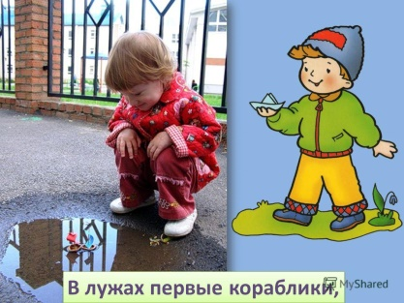
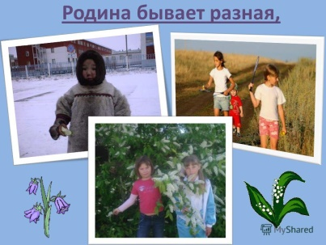

Предлагаем мнемотаблицу для быстрого запоминания текста

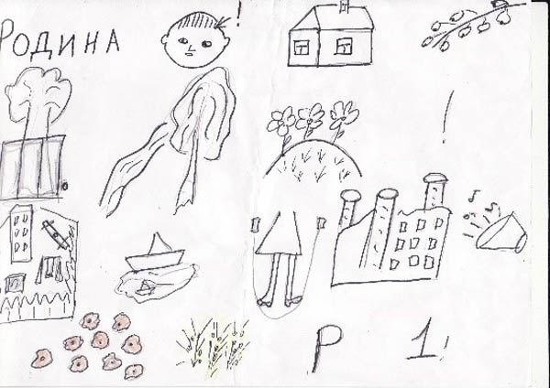

- Обучение грамоте

Рекомендации родителям: повторите с ребенком состав слова из звуков (гласные/согласные); деление слова на слоги; нахождение ударного слога. Предложите ребенку составить предложение по схеме.

- Звуковой анализ слова «Родина»

Р | О | Д | И | Н | А

Назови звуки по порядку, посчитай их, найди твердые/мягкие согласные. Расскажи, как определил (а) и назови гласные звуки.

- Деление слова «Родина» на слоги и нахождение ударного слога
/
РО | ДИ | НА

Определи, сколько слогов в слове «Родина», найди ударный слог
Если справился(лась) с заданиями, аналогично разбери слово «ПОБЕДА»

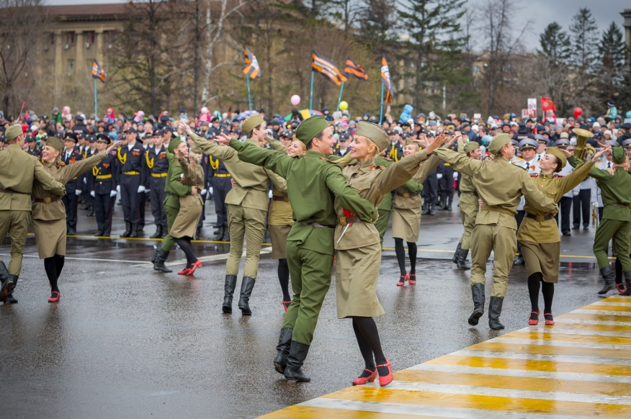
- Составление предложения по схеме на тему «День Победы»

Варианты: Наступил праздник День Победы. Все люди радуются празднику. Люди танцуют на улице. Люди одеты в форму.
Желаю удачи! У тебя все получится. Будем рады снимкам или видео.

